TH Wildau schließt Audit-Prozess als wichtigen Schritt auf dem Weg zur Internationalisierungsstrategie ab
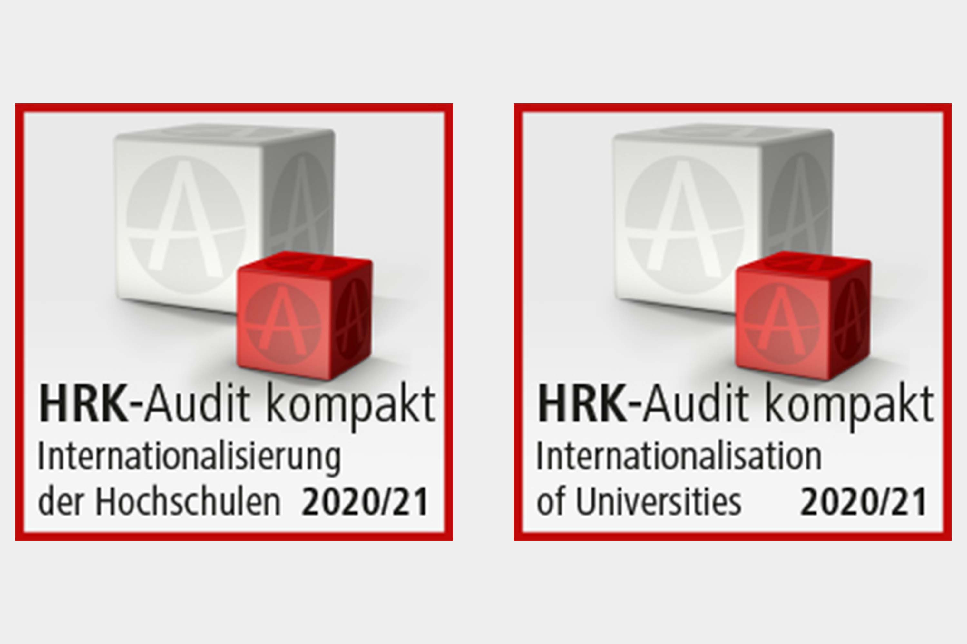
Bildunterschrift: Ende 2021 ist die TH Wildau mit dem Abschluss des Auditierungsprozesses durch die Hochschulrektorenkonferenz einen weiteren wichtigen Schritt auf dem Weg zu einer hochschulweiten Internationalisierungsstrategie gegangen.
Bild: TH Wildau
Subheadline: Auditierung
Teaser:
Das Projekt zur hochschulweiten Internationalisierungsstrategie ist einen wichtigen weiteren Schritt gegangen: Nach der erfolgreich abgeschlossenen Auditierung durch das Audit-Team der HRK (Hochschulrektorenkonferenz) Ende 2021 darf die Hochschule nun die deutsch- und englischsprachigen Varianten des Siegels „HRK-Audit kompakt. Internationalisierung der Hochschulen 2020/21“ führen. Damit wird der Weg zur Internationalisierung auch nach außen hin sichtbar.
Text:
„Wir freuen uns sehr, diesen weiteren Schritt auf dem Weg zu einer gemeinsamen hochschulweiten Internationalisierungsstrategie gegangen zu sein“, sagt Karin Schmidt, Leiterin des International Office an der TH Wildau.
Darüber hinaus habe die fachliche Expertise während des durchgehend angenehmen und professionellen Auditierungsprozess der HRK-Kolleginnen und -Kollegen sehr geholfen, den aktuellen Stand der Hochschule beim Thema Internationalisierung zu beleuchten und damit Maßnahmen, Ideen und Vorschläge für den weiteren Prozess zu erarbeiten.
Historie des Projekts
Ziel des Projektes ist es, eine Internationalisierungsstrategie in den zentralen Handlungsfeldern Netzwerk (internationale Partner), Mobilität (Incomings und Outgoings), Sprache (Deutsch, Englisch und weitere Fremdsprachen) sowie Campus (‚Internationalisierung zu Hause‘) zu entwickeln. Grundlage dieser Ziele sind die Leitbildentwicklung im Jahr 2019 sowie der Hochschulvertrag und der Hochschulentwicklungsplan der TH Wildau. Damit stellt die TH Wildau die Weichen, um sich als Hochschule gegenüber ihren Mitbewerbern zu positionieren und sich ein spezifisches Profil zu geben.
Der Strategieprozess wurde durch das HRK-Audit „Internationalisierung der Hochschulen“ in der Variante „kompakt" für kleinere Hochschulen begleitet.
Weiteres Vorgehen
Der Prozess auf dem Weg zu einer hochschulweiten Internationalisierungsstrategie wird vorrangig mit den bisherigen Hochschulmitgliedern verschiedener Bereiche der Hochschule fortgesetzt. Dazu führt eine Strategiekommission die bisherigen Ergebnisse zusammen, um die zukünftige Internationalisierungsstrategie auch in das Selbstverständnis der Hochschule einzubetten.
Mehr Informationen zum aktuellen Stand des Projektes sind auf www.th-wildau.de/intstrategie gebündelt verfügbar.
Fachliche Ansprechpartnerin:
Karin Schmidt
Leiterin International Office
Hochschulring 1, 15745 Wildau
Tel.: +49 3375 508 851
E-Mail: karin.schmidt@th-wildau.de

Ansprechpersonen Externe Kommunikation TH Wildau:

Mike Lange / Mareike Rammelt
TH Wildau
Hochschulring 1, 15745 Wildau
Tel. +49 (0)3375 508 211 / -669
E-Mail: presse@th-wildau.de

